Nama : Muhammad Ja’far Prabawa
Npm : 23312089

Tampilan Halaman Beranda (Home)
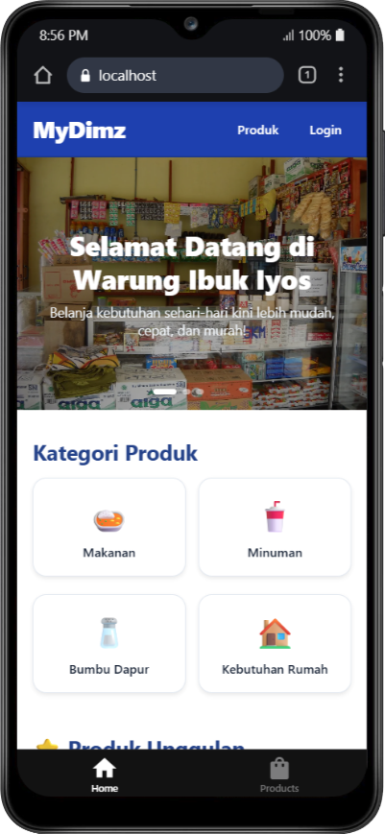
Halaman beranda aplikasi Warung Ibuk Iyos dirancang sebagai titik awal interaksi pengguna dengan tampilan yang sederhana, informatif, dan mudah digunakan. Fokus utama halaman ini adalah memberikan gambaran umum aplikasi serta mempermudah pengguna mengakses fitur inti.
Header menggunakan latar warna biru sebagai identitas visual utama aplikasi. Logo “MyDimz” ditempatkan di sisi kiri, sedangkan menu navigasi Produk dan Login berada di sisi kanan.
Bagian hero menampilkan gambar asli Warung Ibuk Iyos untuk memberikan kesan nyata. Teks sambutan dan deskripsi singkat ditampilkan dengan warna kontras agar mudah dibaca.
Kategori produk ditampilkan dalam bentuk kartu dengan susunan grid dua kolom, dilengkapi ikon visual sederhana. Untuk mendukung kenyamanan pengguna mobile, ditambahkan bottom navigation dengan menu Home dan Products.

Tampilan Produk Unggulan
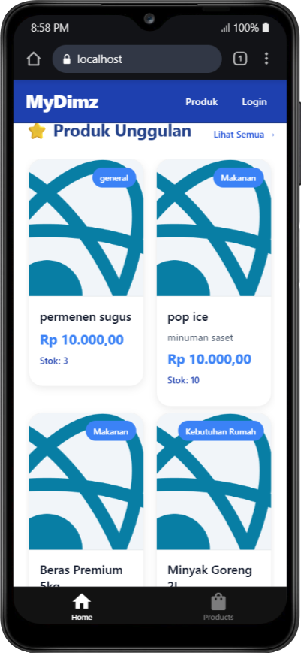
Halaman Produk Unggulan menampilkan produk-produk pilihan yang menjadi prioritas penjualan.
Produk ditampilkan dalam grid dua kolom berbentuk kartu yang memuat kategori, gambar produk, nama, harga dalam format Rupiah, serta informasi stok.
Terdapat judul halaman dan tautan “Lihat Semua” untuk menuju katalog lengkap. Data produk diambil secara dinamis dari API backend sehingga selalu up-to-date.

Tampilan Informasi dan Keunggulan Produk
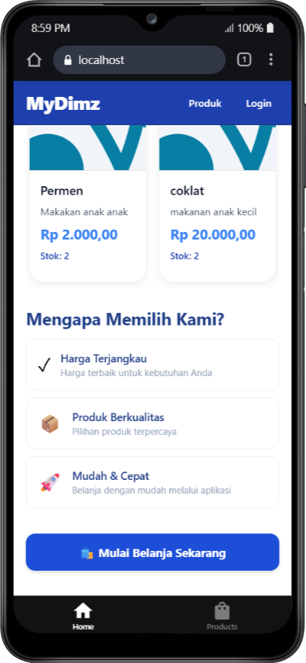
Halaman ini bertujuan menjelaskan keunggulan Warung Ibuk Iyos.
Tiga keunggulan utama yang ditampilkan yaitu harga kompetitif, kualitas produk terjamin, dan proses belanja yang praktis. Setiap poin disertai ikon visual.
Di bagian bawah terdapat tombol “Mulai Belanja Sekarang” sebagai call to action untuk mengarahkan pengguna ke halaman produk.

Tampilan Halaman Produk
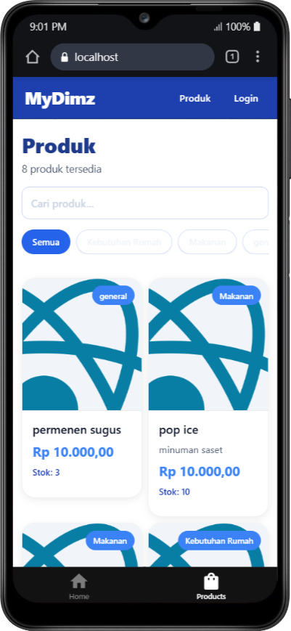
Halaman Produk menampilkan seluruh katalog produk yang tersedia.
Header halaman menampilkan judul serta jumlah produk yang tersedia secara dinamis. Pengguna dapat melakukan pencarian produk melalui kolom search dan menggunakan filter kategori.
Produk ditampilkan dalam grid dua kolom yang memuat kategori, gambar, nama, harga, dan stok. Bottom navigation digunakan untuk menandai halaman aktif.

5. Tampilan Detail Produk
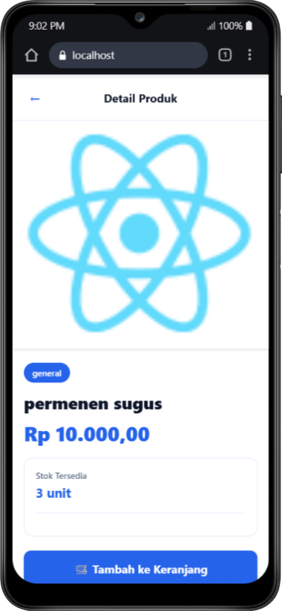
Halaman Detail Produk menampilkan informasi produk secara lengkap.
Ditampilkan gambar produk berukuran besar, badge kategori, nama produk, harga dengan warna biru, serta stok yang diambil secara real-time dari API.
Tombol “Tambah ke Keranjang” berwarna biru full-width disediakan sebagai aksi utama. Tersedia juga tombol kembali untuk navigasi.

Tampilan Halaman Login
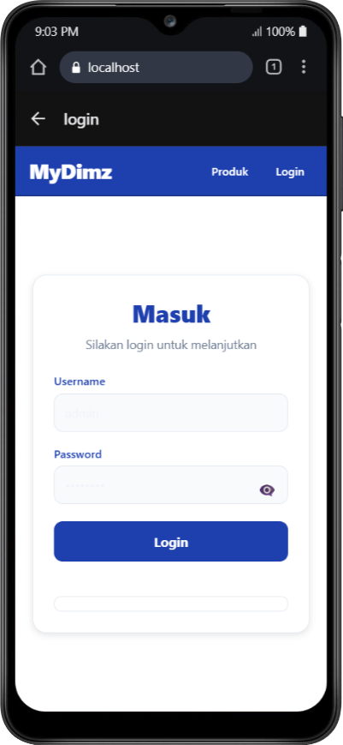

Halaman Login dirancang sederhana dan fokus pada autentikasi pengguna.
Form login ditampilkan dalam card putih di tengah layar, berisi input username dan password. Field password dilengkapi fitur show/hide.
Tombol Login full-width digunakan untuk proses autentikasi. Halaman ini terintegrasi dengan sistem token-based authentication dari backend.

